學習領域 | 情意發展 | 單元名稱 | 資訊安全知多少 | 教材編號 | 情 2-1
資優班 |  | 學生姓名 |  | 指導老師 | 蘇佳柔
教學日期 | 年 月 日 | 學習成績 |  | 家長簽章
學習表現 | □準時上課 □專心認真 □踴躍發表 □創意構想 □課堂練習佳
資訊安全知多少
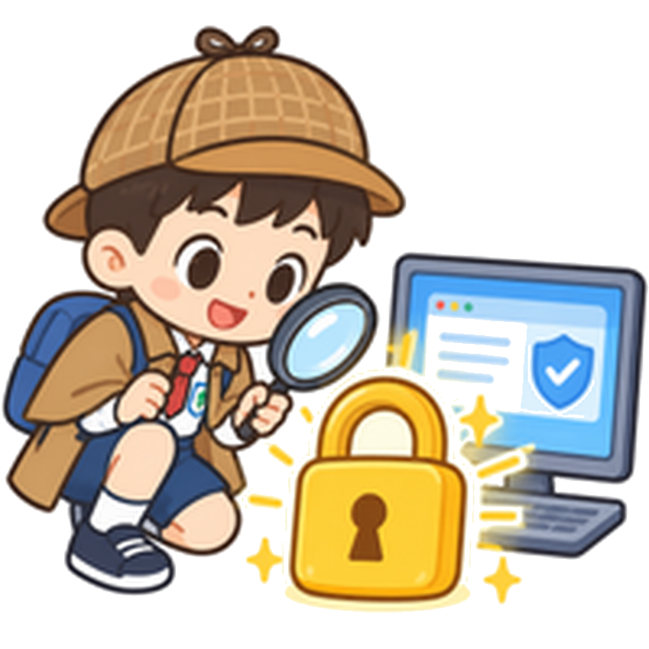
現代生活中，我們天天使用電腦、平板與手機，查資料、看影片、玩線上遊戲。但你知道嗎？分散零碎的「資料」經過有系統的記錄、整理與分析之後，就會轉化為巨大的「資訊力量」！如果這些重要資訊缺乏安全防護，遭人竊取、竄改或惡意破壞，就會引發嚴重的資安危機。為了發揮資訊的最大價值，保護資訊的安全就成了每個人必備的數位超能力。
★ 如果你是學校的資安小偵探，你平時會注意哪些資訊不被他人偷看或外洩？
1. 所謂「資訊」，就是將客觀原始的「資料」經過整理、統計與分析後，轉化為可用來判斷或行動的依據。解開 DIKW 知識金字塔的四個智慧階梯：
階梯名稱與定義 | 生活實例（健康中心） | 生活偵探推理（大隊接力）
智慧 (Wisdom)  最佳決策與行動 | 啟動全校消毒、通報校安並宣導戴口罩
知識 (Knowledge)  理解原因與規律 | 理解流感流行期發燒伴隨咳嗽具傳染性
資訊 (Information)  加上情境與脈絡 | 小華體溫連續兩天測得 38.5℃，開始發燒
2. 資訊安全的三大核心（CIA 三把安全鎖）：機密性（只有經授權的人能看到）、完整性（資料正確未被竄改）、可用性（需要時能隨時順暢使用）。在日常生活或學校中，你認為哪一把鎖最容易被大家忽略？為什麼？請說說你的看法。
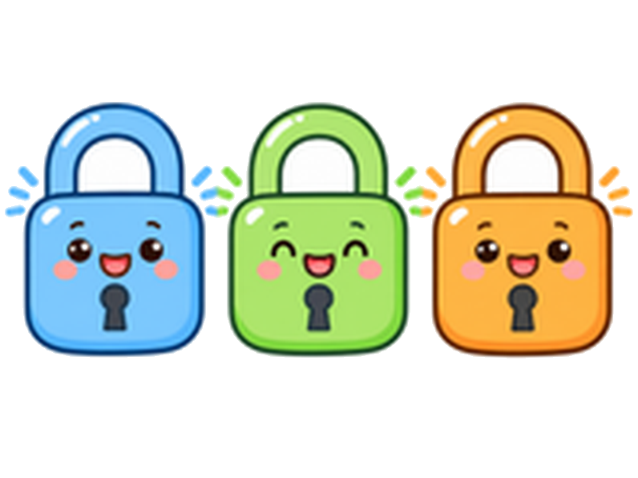

學習領域 | 情意發展 | 單元名稱 | 資訊安全知多少 | 教材編號 | 情 2-2
資優班 |  | 學生姓名 |  | 指導老師 | 蘇佳柔
教學日期 | 年 月 日 | 學習成績 |  | 家長簽章
學習表現 | □準時上課 □專心認真 □踴躍發表 □創意構想 □課堂練習佳
個資防護大作戰
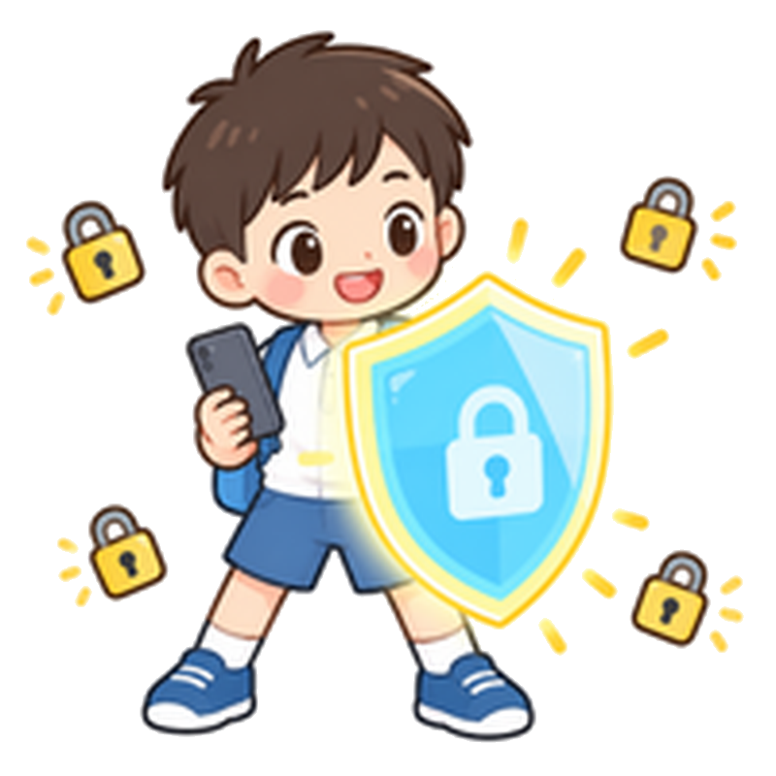
生活中，我們天天在網路上傳訊息、玩遊戲、看限時動態……
但你知道嗎？有些看似平常的小動作，會不會悄悄把你的個資送給了陌生人？
一、這些情況你遇過嗎？
遇過的在 □ 裡打 ✓；再把你覺得最危險的一項圈起來，回答下面的問題。
□ 看到填問卷免費送遊戲造型或貼圖 | □ 好友傳訊說「差你一票，幫我衝人氣」
□ 公用電腦用完只關視窗，沒按「登出」 | □ 在社群拍照打卡，連住家門牌都拍進去
□ 所有遊戲和帳號都用同一組簡單密碼 | □ 看到不用密碼的免費公用 Wi-Fi 就連線
我圈的這項可能洩漏＿＿＿＿＿＿＿；如果遇到，我會＿＿＿＿＿＿＿＿＿＿＿＿＿＿。
二、守護個資 5 大妙招
看口訣，寫出具體的做法（可以參考網站「案件 3 個資保衛戰」）；已經做到的打 ✓。
守則口訣 | 我可以怎麼做？（寫出具體做法） | 我做到了
1. 密碼要長不重複 |  | □
2. 雙重驗證加道鎖 |  | □
3. 離開座位隨手鎖 |  | □
4. 公用設備必登出 |  | □
5. 陌生要求先查證 |  | □
我最想加強的是第＿＿招，因為＿＿＿＿＿＿＿＿＿＿＿＿＿＿＿＿＿＿＿＿＿＿＿＿＿。
三、資安小偵探
安全、正確的做法打 ○，有危險的打 ✕。再選一個打 ✕ 的，寫出正確做法。
（ ）離開學校電腦時，隨手按【Win + L】鎖定 | （ ）好友借帳號打遊戲，直接把帳號密碼給他
（ ）拍照曬機票時，將條碼與護照個資塗黑遮蔽 | （ ）收到簡訊說包裹未取，立刻點連結輸入資料
（ ）密碼用四個無關英文單字組成的長密語 | （ ）網友說要送高級虛寶，約放學後在公園見面
我選的情況：＿＿＿＿＿＿＿＿；正確做法：＿＿＿＿＿＿＿＿＿＿＿＿＿＿＿＿。
四、我的資安守護宣言
我會＿＿＿＿＿＿＿＿＿＿＿＿＿＿＿＿＿＿＿＿，守護自己的個資與數位生活安全。

